RICHARD-WAGNER-VERBAND DÜSSELDORF e.V.
Gisbert Lehmhaus, Vorsitzender, Hinsbecker Str. 3, 40547 Düsseldorf
Telefon 0173-2098 398, E-Mail gisbert.lehmhaus@richard-wagner.org

Vortrag

Liebe und Erlösung
im
Fliegenden Holländer, Tannhäuser und Lohengrin

von
Von Dr. phil. Ulrike Kienzle, Frankfurt am Main

Der Vortrag wird findet statt als Zoom-Konferenz am

Freitag, den 14. Mai 2021, um 19:00

Die Einwahldaten:

Diese finden Sie am Ende des E-Mails, mit dem Sie diese Einladung erhalten haben

Der Vortrag
Die Trias der drei frühen Opern stellen Liebe und Erlösung in den Kontext eines romantisch verstandenen Christentums und stellen es zugleich kritisch in Frage.

Im Fliegenden Holländer begegnet uns die Idee der Erlösung des fehlgeleiteten, irrenden, mit faustischen Zügen einer Wette mit dem Teufel geschlagenen Abenteurers, der erst durch die unbedingte und opferbereite Liebe einer Frau zur Ruhe kommen kann – hier ist das Thema Liebe und Erlösung bereits in der verdichteten Ballade vom Fliegenden Holländer wörtlich angesprochen. Züge der zeittypischen Schauerromantik im Sinne Lord Byrons und Heinrich Marschners werden von Wagner metaphysisch überhöht.

Im Tannhäuser begegnet uns das Charakterbild eines impulsiven, dem Erleben des Augenblicks hingegebenen Protagonisten, der zwischen zwei einander ausschließenden ethischen und psychischen Prinzipien innerlich zerrissen und äußerlich hin und hergeworfen wird. Auch hier findet der Schwankende nicht aus eigener Kraft zu seiner inneren Mitte, sondern durch die hingebungsvolle Liebe einer Frau. Zugleich eröffnet sich hier, trotz der mittelalterlich überhöhten christlichen Sicht, bereits eine religionskritische Perspektive, die im Lohengrin zum grundsätzlichen Thema wird.

Im Lohengrin wird Elsa zerrissen zwischen Liebe und Erkenntnis, Glauben und Zweifel an der Gegenwart der Göttlichen. Elsa ist für Wagner das Sinnbild des modernen Menschen überhaupt. Das Wunder ist real, das Göttliche begleitet uns, aber wir dürfen

es nicht erkennen. Indem wir es endlich beim Namen nennen, verschwindet es aus der Welt und lässt uns in einer von Krieg und Lieblosigkeit verheerten Welt einsam zurück.

Was bleibt, ist eine tiefe Sehnsucht nach Liebe und Erlösung, die Wagner in den silberhellen A-Dur-Akkorden Lohengrins bezwingend in Musik fasst.

Der Vortrag wird durch reichhaltiges Bildmaterial und ausführliche Klangbeispiele lebendig und anschaulich präsentiert.

Unsere Referentin

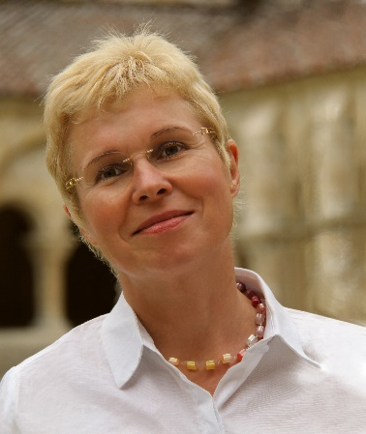
Dr. Ulrike Kienzle ist Privatdozentin für Musikwissenschaft und arbeitet als freie Autorin, Dozentin und Kuratorin von Ausstellungen. Studium der Germanistik, Musikwissenschaft und Philosophie an der Goethe-Universität in Frankfurt. 1997 Promotion mit einer Arbeit zu Franz Schrekers Oper „Der ferne Klang“. Habilitation 2005 mit der Studie „…daß wissend würde die Welt! Religion und Philosophie in Richard Wagners Musikdramen“ (Königshausen & Neumann Verlag).

Sie ist Ko-Kuratorin für Musik am Deutschen Romantik-Museum Frankfurt und arbeitet zur Zeit an einem Buch über Robert Schumanns „Scenen aus Goethe’s Faust“.

Außerdem ist sie Dramaturgin der Brentano-Akademie Aschaffenburg und Kuratorin sowie Autorin des Projekts „Musikstadt Frankfurt“. Vorträge zu Richard Wagner stehen immer wieder im Zentrum ihrer Dozententätigkeit.

Mit freundlichen Grüßen

Gisbert Lehmhaus
Richard-Wagner-Verband Düsseldorf e.V.

Richard-Wagner-Verband Düsseldorf e.V. AG Düsseldorf VR 9819
Bankverbindung: Postbank AG Köln IBAN: DE85 3701 0050 0002 4975 03
Vorstand: Gisbert Lehmhaus, Vorsitzender; Dr. Lars Wallerang, stellv. Vorsitzender;
Carola Hartwich-Ertürk, Schriftführerin; Thomas Kalk, Schatzmeister;

